Paso 1: Entrar a openssl.org y seleccionar Related
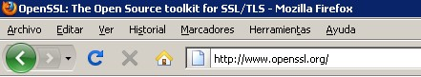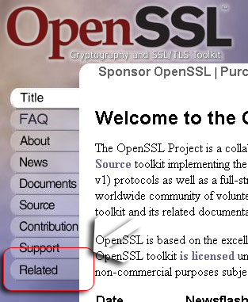

Paso 2: Entrar a Binaries
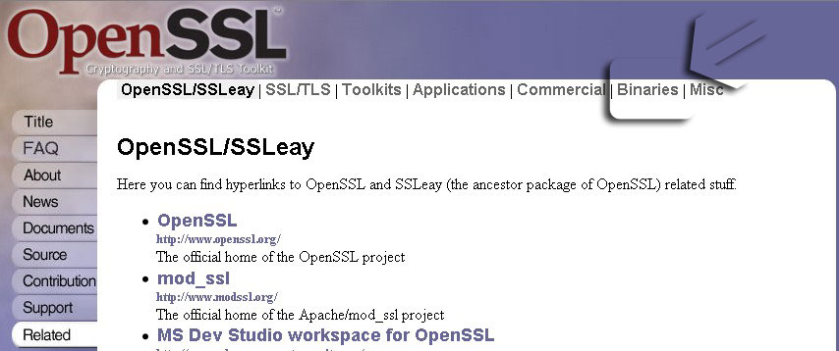
Paso 3: Ir a OpenSSL for Windows
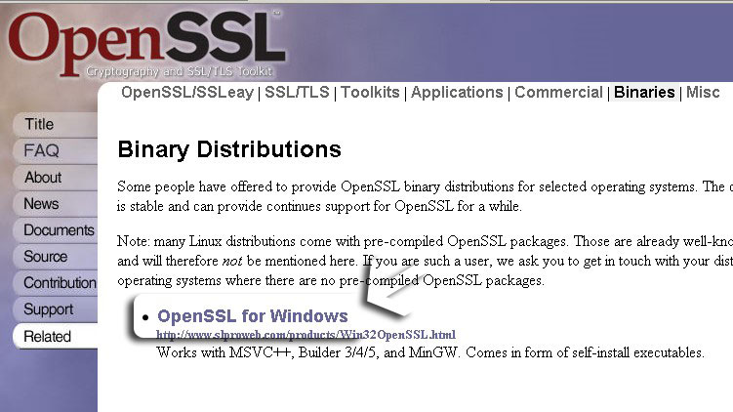

Paso 4: Descargar Win32 OpenSSL Light
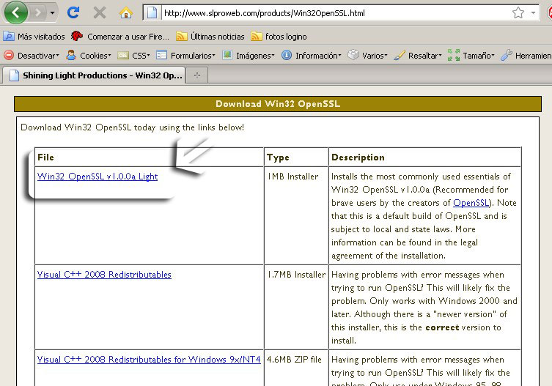

Paso 5: Instalar Win32OpenSSL_Light
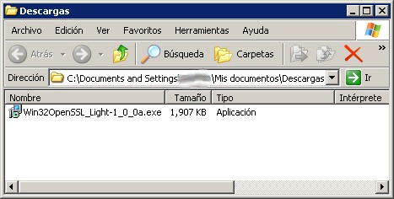

Paso 6: Cancelar si no se tiene instalado Microsoft Visual C++ 2008Redistributables

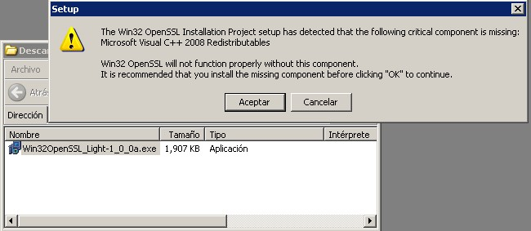

Paso 7: Ir a Visual C++ 2008 Redistributables
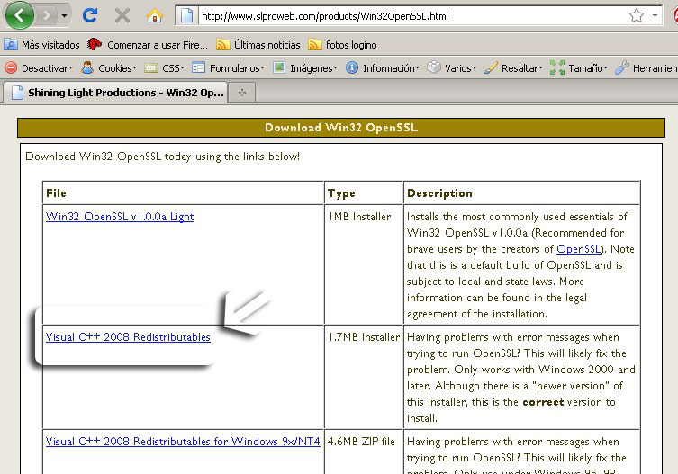

Paso 8: Descargar la versión en Inglés (la versión en español no me funcionó) del Microsfot Visual C++ 2008 Redistributable Package
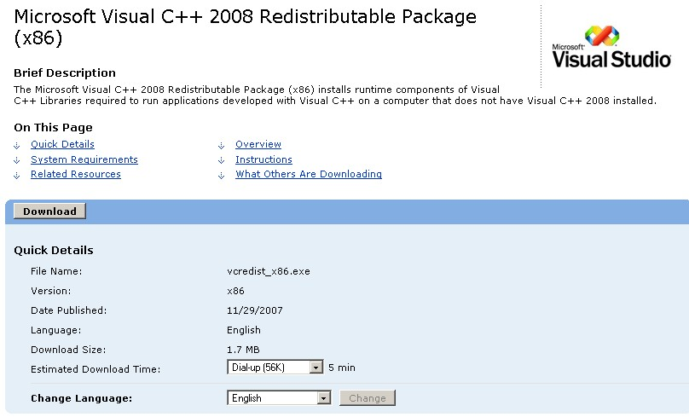

Paso 9: Instarla la versión en Inglés (la versión en español no me funcionó) del Microsfot Visual C++ 2008 Redistributable Package
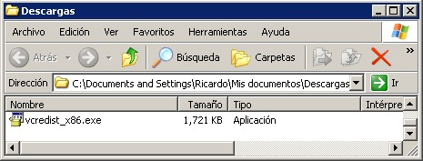

Paso 10: Ahora si instalar el Win32OpenSSL_Light

Paso 11: Next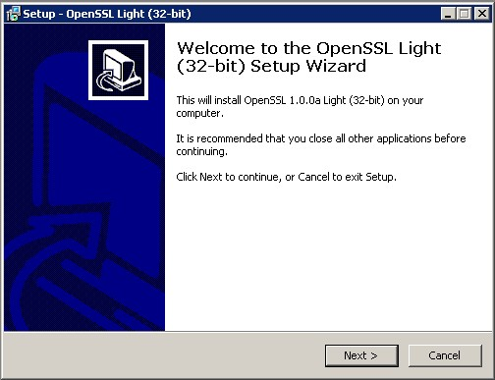
Paso 12: Aceptar licencia y next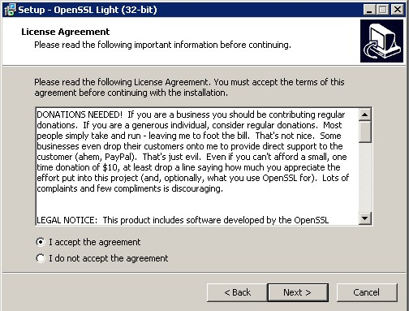
Paso 13: Ubicar en C:\OpenSSL-Win32 la instalación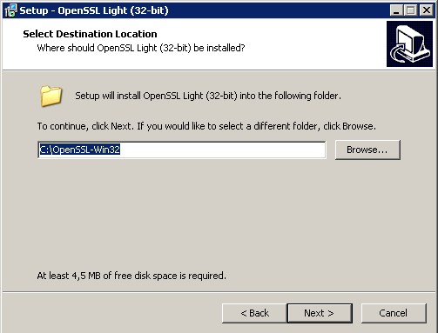

Paso 14: Menú folder shortcut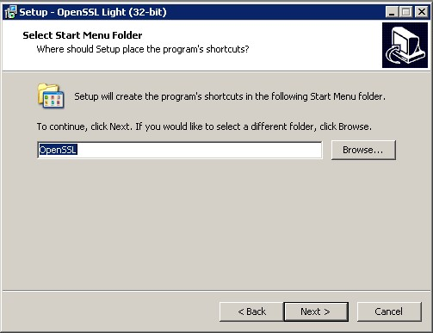
Paso 15: Seleccionar The OpenSSL binaries (/bin) directory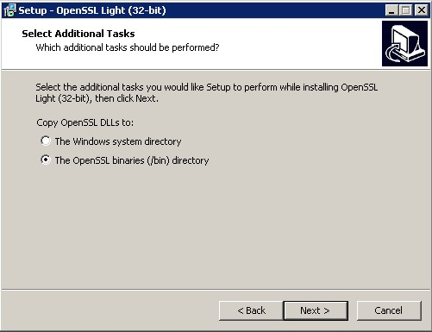

Paso 16: Quitar la donación o donar si tienes $10 dólares de sobra con paypal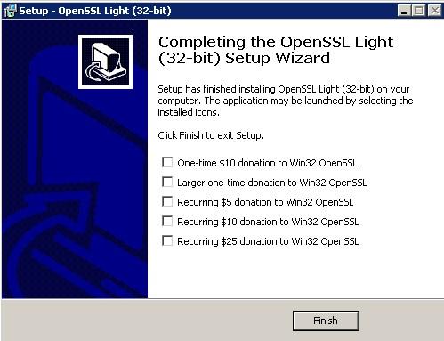
Paso 17: Ejecutar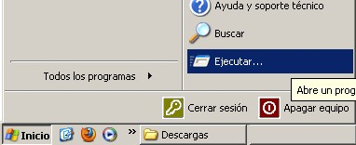
Paso 18: Ejecutar cmd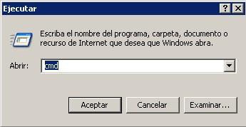
Paso 19: Ir a la carpeta C:\OpenSSL-Win32\bin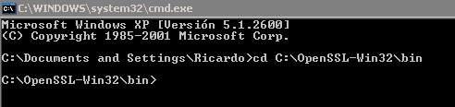
Paso 20: Verificar versión del open ssl usando el comando
openssl version
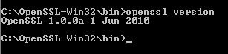
Paso 21: ejecutar openssl req –config openssl.cfg –new –out archivositio.csr –keyout archivositio.pem y serguir las instrucciones 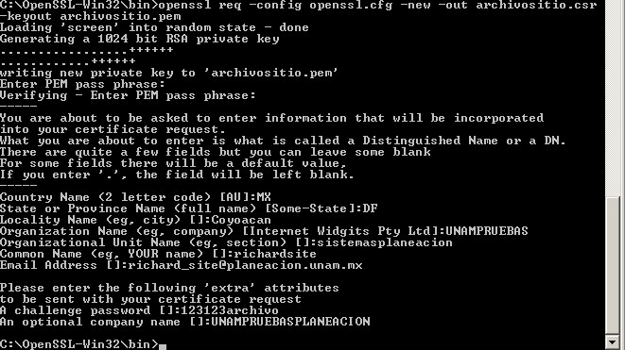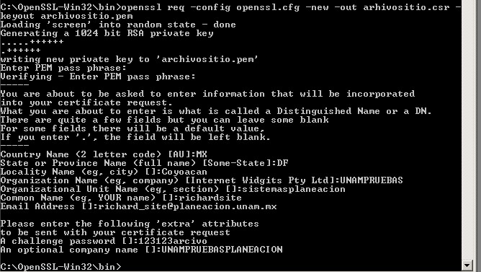
Paso 22: Ver el archive generado por el open ssl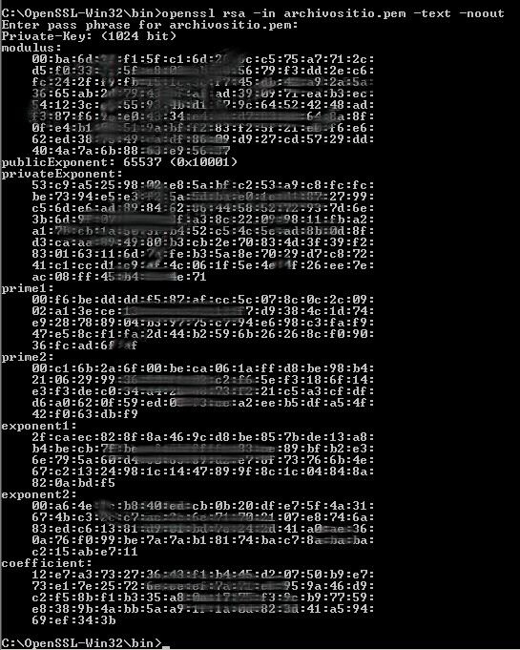
Paso 23: Crear la llave 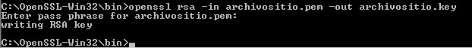

Paso 24: Crear el certificado
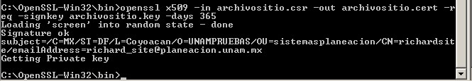
Paso 25: Ubicar el archivo de configuración de apache httpd.conf y editarlo
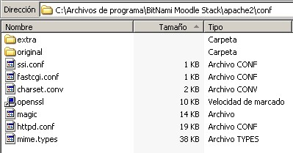

Paso 26: Descomentar mod_ssl.so
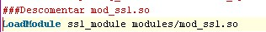

Paso 27: Descomentar configuración extra del httpd-ssl.conf
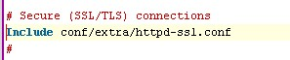

Paso 28 : Ubicar el archivo httpd-ssl.conf y editarlo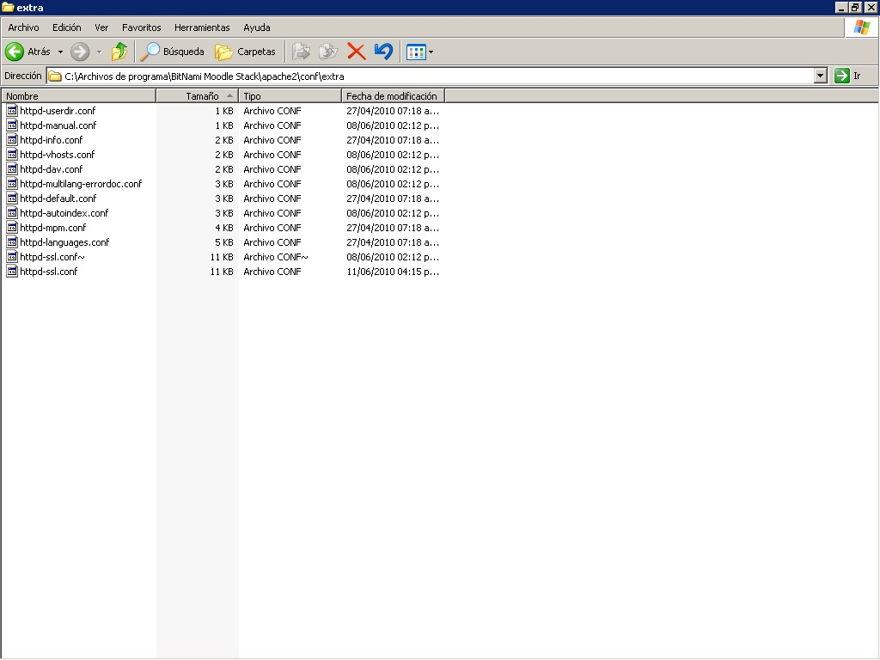

Paso 29: Agregar la ubicación del certificado y de la llave creadas
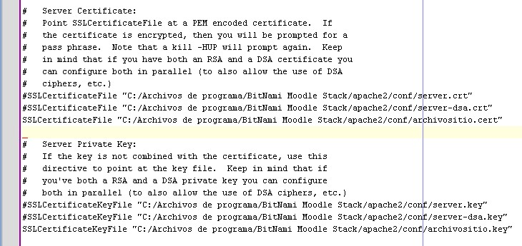

Paso 30: copiar los archivos .key y .cert a la ruta configurada 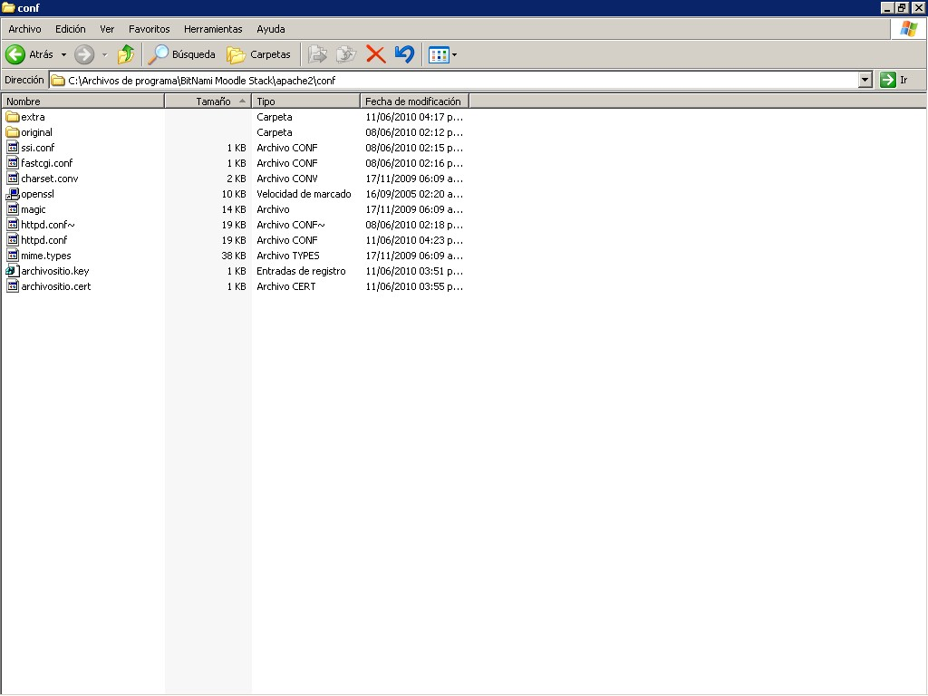Paso 31: Rearrancar le modulo de bitnami
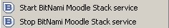

Paso 32: Verificar que https esta corriendo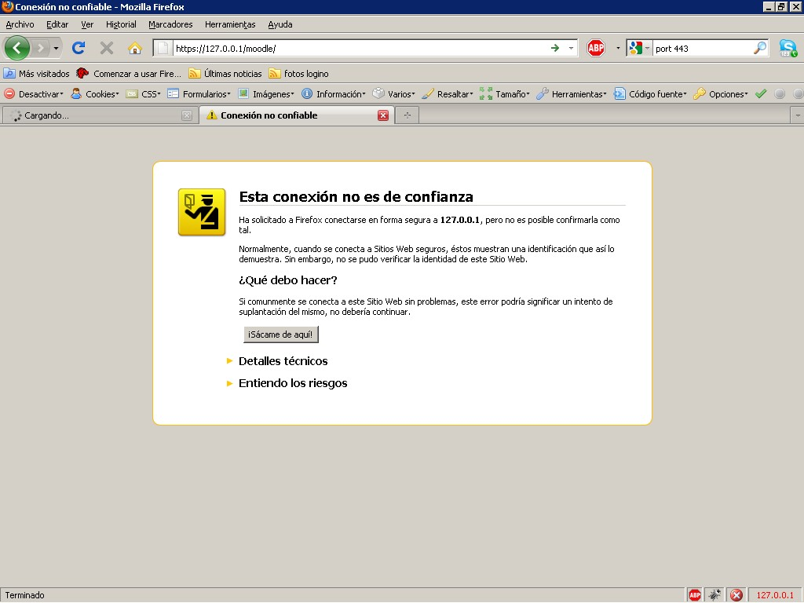

Paso 33: Ver certificado que tenga los mismos datos de los asignados